膳食管理使用手册

1. 产品说明

膳食管理系统主要是实现食堂食材采购登记、食品的留样管理、学校食谱管理及查看。

1. 产品使用角色及权限说明

学校管理员和授权教师：学校管理端-膳食的全模块管理

学生家长：手机版/班牌（硬件需支持）-查看校园食谱

1. 系统使用手册
2. 食材登记

实现食堂采购食材的记录工作，支持食品来源的查看、数据查看。

* 1. 食材来源登记

食品名称、食品数量、单位、食品来源、食品质量、保质期、备注说明

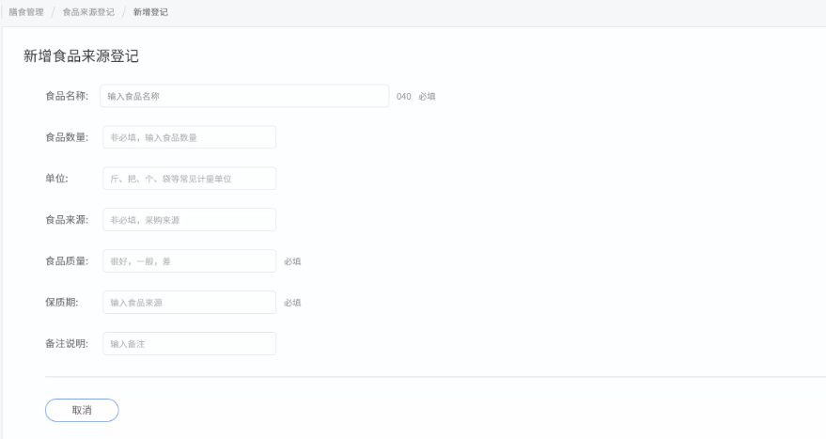

* 1. 食品来源登记及筛选

支持查看所有登记录入的食品来源的列表、支持日期筛选，食品名称筛选、支持的导出excel表格数据。

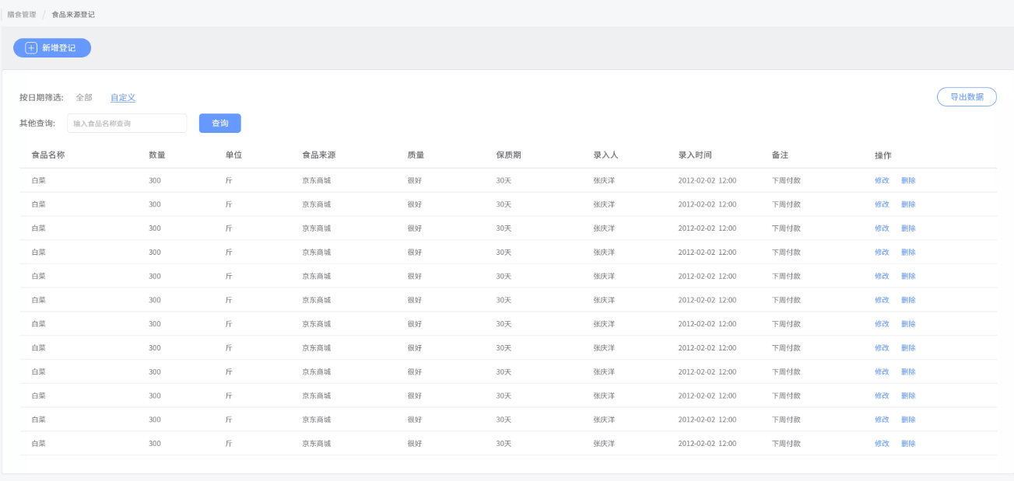

1. 菜单的管理

支持学校菜单字典的录入，为了后面学生这一周菜谱制作提供内容选择的支撑。

支持输入菜品名称，选择餐次类型，创建学校菜单，对已经创建的菜单进行管理。

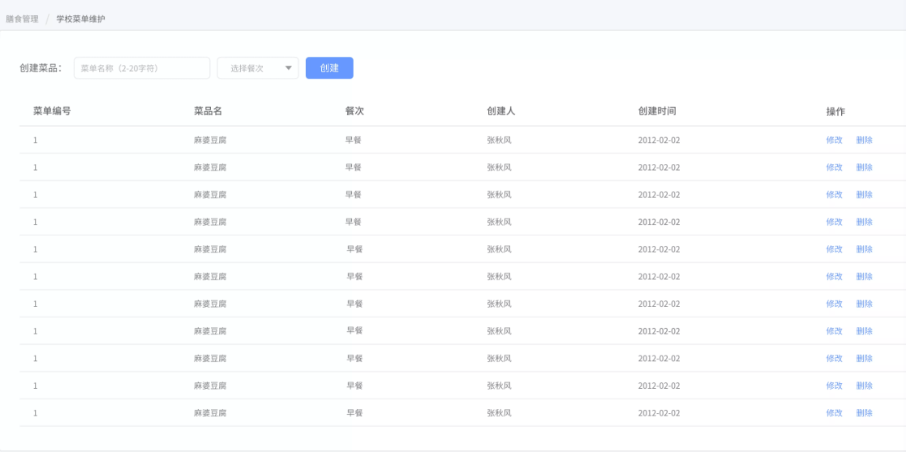

1. 食品留样管理

支持对菜品资料录入和图片证据的上传和已经上传留样食品的查看，支持学校对于饮食安全的监管。

3.1 食品留样登记

通过PC端和手机端对视频留样信息进行创建和录入基本信息，名称和图片。

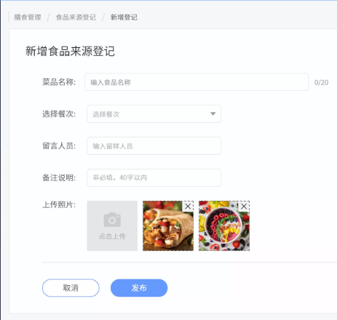

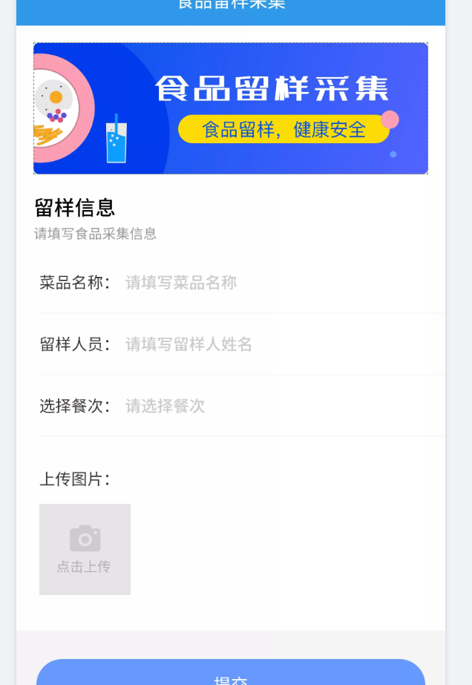

信息录入：需要录入信息：食品名称、图片，餐次、留样人员、录入人员（提交信息人员）、录入时间、备注。

筛选：支持根据时段筛选关于食品的食品留样的信息。

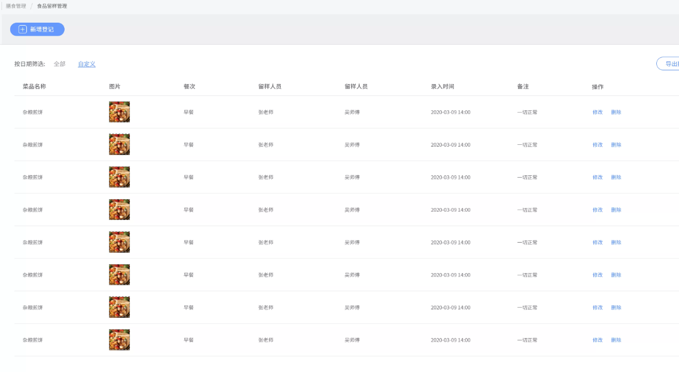

1. 学生食谱管理

支持管理端的学生食谱的制作、查看，学生家长在手机端/班牌（硬件支撑）查看食谱信息。

4.1创建校园食谱

通过食谱命名、选择食谱有效日日期、编辑一周食谱信息，输出学生一周食谱。

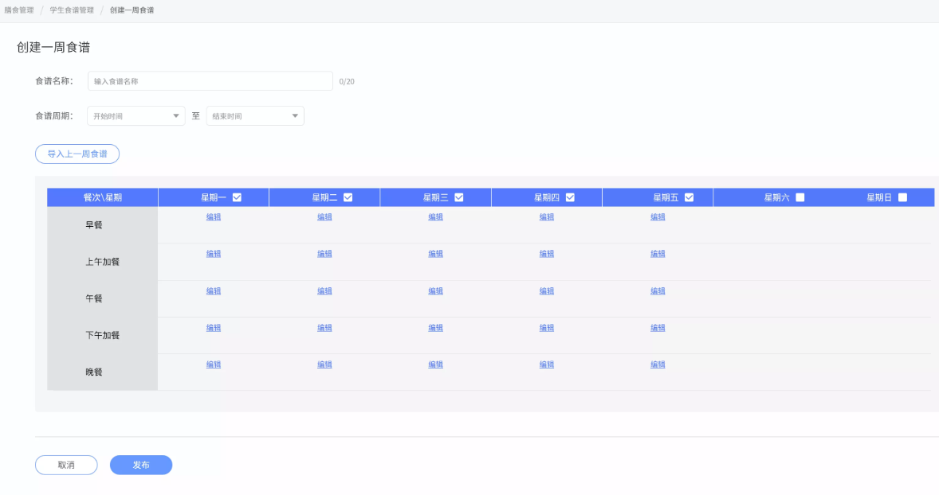

食谱名称：必填项，自定义食谱名称，如“第五十二周食谱”

食谱周期：必选项：选择食谱时间，支持选择到日期。

开始时间-结束时间:需要判断结束时间日期晚于开始时间。

导入上一周食谱：为了操作提供方面，支持将上一周食谱复制到本周食谱制作区域。

【支持餐次/星期选择】只有勾选【餐次】和【星期】的行或者列，才会出现在用户的前台界面中。

比如编辑勾选了“早餐”“周一”进入编辑，体现在输出的用户前台客户端界面，会出现一行一列，星期一，早餐。

编辑菜单：点击“编辑”，弹出“菜单”选择界面。

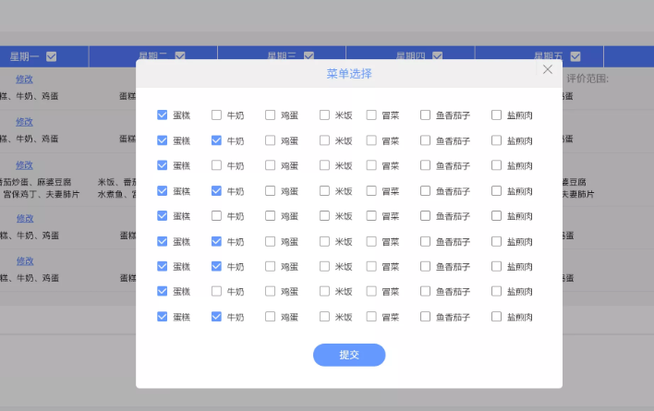

4.2 一周食谱列表

显示所有创建食谱的列表，支持导出、修改、删除历史食谱。

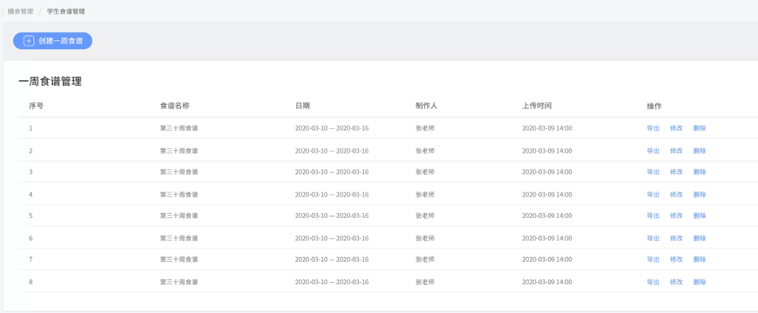

4.3家长端-学生查看一周食谱

家长可以通过访问学生食谱，查看学生当前周和历史食谱菜单。

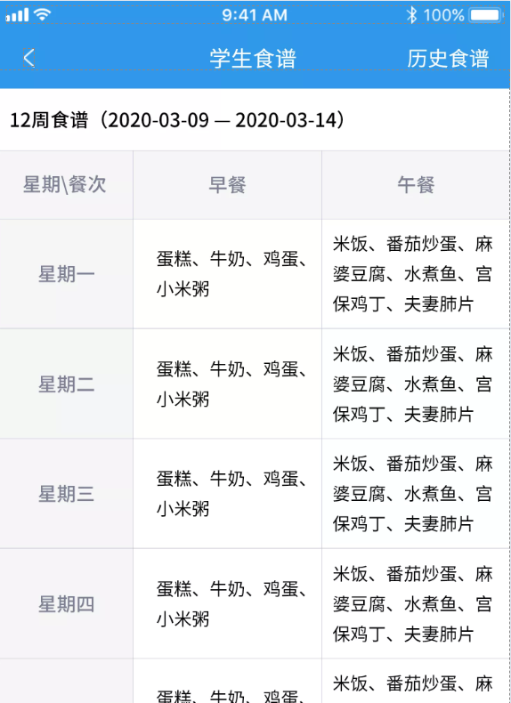

4.4 班牌-一周食谱（需要硬件支撑）

通过电子班牌“一周食谱”进入查看“学校一周食谱”

